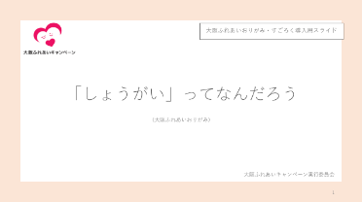
授業用シナリオ（導入版）

このシナリオは、朝の会や総合学習などの時間を活用して、「大阪ふれあいおりがみ・すごろく」の導入説明をしていただくために作成したものです。（10分程度）
宿題や自宅学習として「大阪ふれあいおりがみ・すごろく」を配布するだけでなく、このシナリオとスライドを活用し、概略を説明することで、児童生徒の理解を深めることにつながると思われますので、ぜひご活用ください。
なお、授業時間を確保できる場合は、授業用シナリオをご活用ください。（２時間分を想定）

１．ねらい ①障がいに関することを、他人事ではなく、自分のこととして捉える。
②障がいのある人に対する配慮や工夫について考えること。
③障がいの社会モデルの考え方を理解すること。

２．準備物 ①おりがみ、すごろく
②授業用スライド（パワーポイント形式 導入用スライド）
（「大阪ふれあいキャンペーン」のHPからダウンロードできます。）

３．授業の進め方
※１ 主に小学校３年生を対象に作成していますが、学校のカリキュラムに応じて、中学年をはじめ他の学年でもご活用いただけます。
※２ 朝の時間や総合学習の時間の一部で活用いただくことを想定しています。
※３ スライドは、適宜修正していただき、貴校のカリキュラムに合わせてお使いください。
※４ スライドには、各ページごとに、詳細なシナリオが記載されています。

スライド | 進め方 | 進め方のポイント
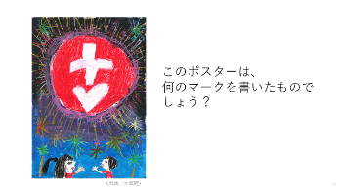  ２ | 〇このポスターは、障がい者週間のポスター募集の作品です。この作品の作者は、身近な人がこのマークを着けているので、みんなにこのマークを知ってほしいという想いでこのポスターを描いたそうです。  ○このポスターの花火は、何のマークを見立てたものでしょうか？  ◆想定される回答◆  病院、ハート 等々  ○この「ハート」と「＋（プラス）」のマークはヘルプマークといいます。 | ●ヘルプマークを印象付けるよう考える時間を設ける。
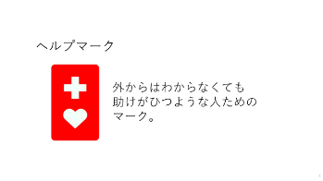  ３ | ○ヘルプマークは外見、外から見ても分からなくても、助けが必要な人のマークです。  みんなも見たことあるかな？  ○最近、着けている人が増えてきています。皆さんもこのマークを見かけたら、席を譲ったり、困っているようだったら声をかけてください。 | ●見た目からは分からなくても、助けが必要な人がいることを認識させる。
４  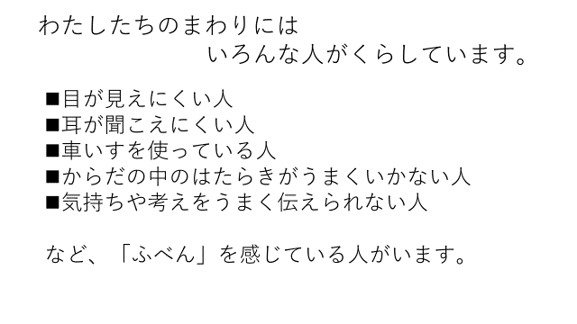 | 〇皆さんの周りにはたくさんの、色々な人が暮らしています。  ○足腰が悪くて杖をついている人や車いすに乗っている人、目が見えにくい人、耳が聞こえにくい人、体の中の働きがうまくいかず疲れやすい人、気持ちや考えをうまく伝えられない人など、生活をする中で不便を感じている人がいます。 | ●自分たちの周りにいるたくさんの人、その人達の中に「障がい」のある人がいるということを認識させる。
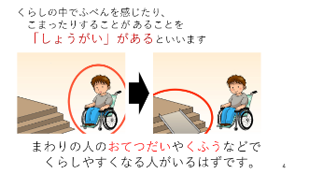  ５ | ○暮らしの中で不便を感じたり、困ったりすることがあることを「障がい」があるといいます。  〇この絵を見てください。階段を前にして困っている人がいますね。どうして困っているか分かる人？  ◆想定される回答◆  階段があるから。  （足が悪いから、車いすだから。）※  ○大正解！階段しかないから車いすの人が困っていますね。  ○私たちが当たり前にできることができないというときがあります。  右側の絵ではスロープが設置されていますが、スロープがあれば車いすの人でも階段を上ることができますね。  ○このように、周りの人のお手伝いや工夫などで暮らしやすくなる人がいるはずです。  ○みんなが日頃暮らしている周りでもこのように工夫されていることがないか考えてみましょう。 | ●車いす利用者が建物を利用しづらい場合、本人ではなく、建物の状況に原因があることに気付かせる。  （参照：６ページの「障害の社会モデルと医学モデルについて」）
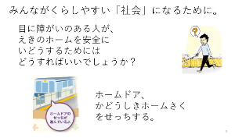  ６ | 〇目に障がいのある人が、駅のホームから誤って線路に落ちてしまうという事故が起きています。  目に障がいのある人が安心して移動するためには、どうすればいいとおもいますか？  ◆想定される回答◆  誰かが付いて歩く。声をかける。  ○誰かが付いて歩いたり、声をかけることができるならいいですが、ホームに柵があれば、落ちることありませんね。  ○現在は、ホームドアの設置が進んでいて、誰でも暮らしやすい社会になるための環境整備が進んでいます。 | ●困りごとを取り除くための環境の改善の例示を示し、社会モデルの考え方について理解させる。
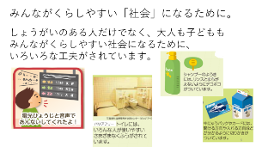  ７ | ○みんなの周りにも、みんなが使いやすい、くらしやすい社会になるために、色々な工夫があります。  ○例えば、駅のホームの電光表示板は耳の聞こえない人は文字で見ることができ、目の見えない人には、音声で聞くことができます。  ○このように様々な情報を得る手段が用意されていると、障がいのある人に限らず便利です。  ○公共施設や商業施設に、バリアフリートイレといって、他のトイレよりも広いトイレがあります。車椅子やベビーカーでも入ることができ、他にも体の中に障がいのある人達が使いやすい工夫がされています。  ○シャンプーや牛乳パックなどにも、目が見えない人がわかりやすいように印がついています。  みんなも家に帰ったら見てみてください。 | ●少しの工夫で便利になるということや、自分が何気なく過ごしている毎日にも様々な工夫があるということを気付かせる。
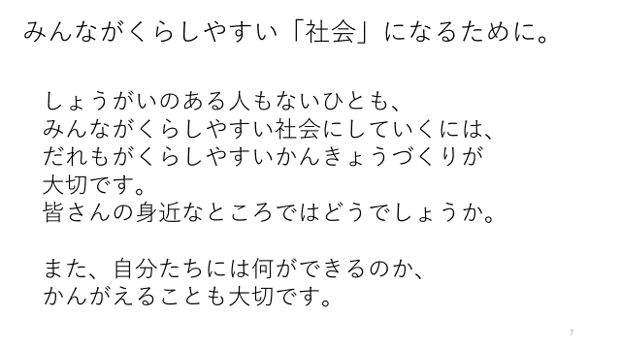  ８ | ○障がいのある人もない人も、みんなが暮らしやすい社会にしていくには、誰もが暮らしやすい環境づくりが大切です。皆さんの身近なところではどうでしょうか。  ○今過ごしている学校にも様々な工夫がされています。またショッピングセンターや駅などもどうでしょうか。皆さんも探してみてください。  ○自分たちには何ができるのか、考えることも大切です。
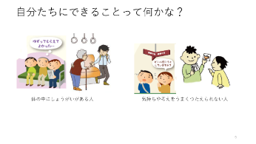  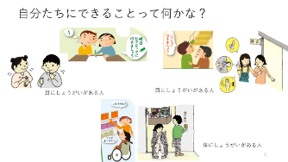  ９～１０ | ○もし、皆さんが、障がいのある人に出会ったら、どんなことができるでしょうか。  【時間があるなら】  各場面ごとに、どういうお手伝いをしたらいいかを児童に考えてもらってください。  ○耳に障がいのある人  ・文字で書いたり、手話を使って伝えましょう。  ○目に障がいのある人  ・周りの様子がわからないので、一緒に歩いたり、声をかけて周りの様子を説明しましょう。  ○体に障がいのある人  ・高いところに置いてあるものをわかりやすく伝える、取って渡しましょう  ・エレベータや出入口などでは、通行しやすいように扉を開閉しましょう。  ○体の中に障がいのある人  ・疲れやすいので、席をゆずりましょう。  ○気持ちや考えをうまく伝えられない人  ・困っているようであれば、声をかけましょう。  ・図や絵で説明するとわかりやすくなります。 | ●障がいのある人の困りごとを具体的に考えさせる
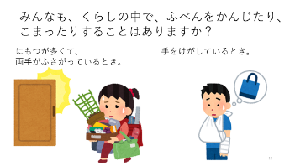  １１ | ○みんなも、暮らしの中で、不便を感じたり困ったりすることはありますか。  ○例えば、夏休みの前などでたくさん持って帰るものがあるとき、暑いし、荷物は多いし、大変ですね。  そんなとき、扉が閉まっていたらどうですか？  ◆想定される回答◆  荷物を一旦下ろして開ける。 等々  ○そうですね、荷物を下ろしたら開けるかもしれない。  ○ほかにも、手をけがしているとき、荷物をもてないときはどうしますか。 | ●自分に置き換えて考えさせてください。
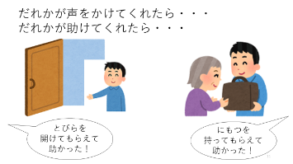  １２ | 〇でも、そんなとき、お友達が助けてくれたらどうですか？  ○荷物を持ってくれたら？扉を開けてくれたら？  ○みんな、どう思うかな。「助かったー！」と思うのではないですか。
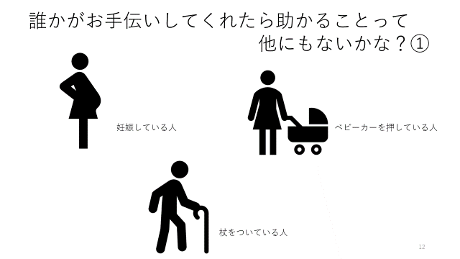  １３ | ○誰かが手伝ってくれたら助かることって他にもあると思いませんか。  ○妊娠している人、お腹が大きくて大変です。大きな荷物は持てません。  ○ベビーカーを押している人。ベビーカーを押すので両手がふさがっています。ベビーカーがあるから階段なども上れませんね。  ○杖をついている人、足腰が悪いのかもしれませんね。杖をついて荷物も持っていたら大変ですね。  ○みんな、誰かが声をかけてくれたり、助けてくれると助かりますね。 | ●相手のことを考えてどのようなことができるか考えさせる。
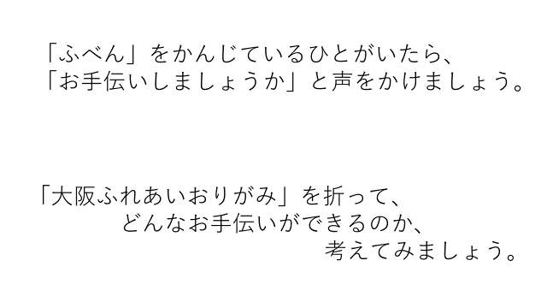  １４ | ○みんなのまわりでも、不便を感じたり困ったりしている人はいませんか。  ○そんな時に、みんなのお手伝いが役立つはずです。  ○今すぐに、そんな場面が思い浮かばないかもしれません。  でも、困っている人をみかけたら、「お手伝いしましょうか」と声をかけましょう。  みんなの優しさを待っている人がいます。  ○障がいは、周りの環境で変化します。  大阪ふれあい折り紙やすごろくを通して、障がいのある人がくらしやすい工夫についても考えてみてください。  【時間があるなら、大阪ふれあいおりがみを折ったり、すごろくで遊んだりして、障がいについてさらに学びを深めてください】 | 〇困っているようであれば声をかけ、本人の意思を確認してからお手伝いすることが大切であることを考えさせる。

先生のみなさまへ
◆障がいの「医学モデル」と「社会モデル」について◆
授業の中で、車いす利用者がなぜ困っているかを児童に質問していただきましたが、想定される回答には２つの視点があります。
まず、「足が不自由だから」「車いすに乗っているから」と、本人の心身の障がいに理由があるとする視点があります。このような視点を障がいの「医学モデル」といいます。
一方、「階段があるから」「エレベーターがないから」といった、建物の状況に原因（社会的障壁）があるという視点があります。このような、障がいのある人が日常・社会生活で受ける制限は、本人が有する心身の機能の障がいのみに起因するものではなく、社会における様々な障壁と相対することによって生ずる、という考え方のことを障がいの「社会モデル」といいます。
※社会的障壁とは、社会における事物（通行、利用しにくい施設、設備等）だけでなく、慣行（障がいのある人を意識していない慣習、文化等）や観念（障がいのある人への偏見等）も含みます。
かつては「医学モデル」の考え方が一般的でしたが、世界で障がいのある人の権利を守る動きが広がる中で「社会モデル」の考え方が出てきて、「障がい」について考える際の基本的な考え方になっています。
なお、４枚目のスライドに記載している「周りの人のお手伝いや工夫などで暮らしやすくなる」という考え方は、「社会モデル」の考え方に基づいています。

＜障がいの捉え方＞
 | 医学モデル | 社会モデル
捉え方 | 障がいは、病気、ケガ等が原因の個人的問題 | 障がいは、社会環境に  よってつくり出される  社会的問題
対応策 | 医師、指導員等の専門家による治療、指導 | 社会全体による意識改革、環境改善

障がいのある人の障がいだけに着目するのではなく、障がいと環境との関係で課題を捉える

○参考：障がいの捉え方○
従来の「障害」の捉え方は、心身の機能の障害のみに起因するとする、いわゆる「医学モデル」の考え方を反映したものであった。一方、障害者の権利に関する条約では、障害者が日常生活または社会生活において受ける制限は、心身の機能のみに起因するものではなく、社会における様々な障壁と相対することによって生ずるものとする、いわゆる「社会モデル」の考え方が貫かれている。
出典：「障害者基本計画(第４次)」平成30年3月30日閣議決定

